Simmetrie assiali. Attività
I. Equazioni di simmetrie assiali
1. Completa la tabella seguente.
Simmetria rispetto all’asse delle x | Simmetria rispetto all’asse delle y
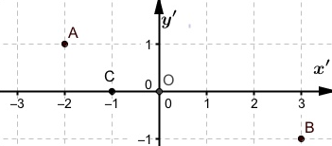 | 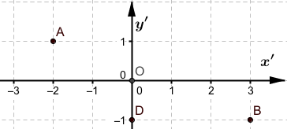
A (–2; 1) diventa A’(….; ….);  B (3; –1) diventa B’(….; ….);  C (….; ….) …………………………;  P (x; y) diventa P’(x’; y’) e risulta:  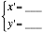  La simmetria cambia segno alle ……… | A (–2; 1) diventa A’(….; ….)  B (3; –1) diventa B’(….; ….)  D (….; ….) …………………………;  P (x; y) diventa P’(x’; y’) e risulta:  La simmetria cambia segno alle ………

II. Trasformare poligoni con le equazioni di una simmetria
4. Disegna nel piano Oxy qui sotto il triangolo di vertici O (0; 0), A (–3; 1) , B(3; 1). Completa la tabella con il disegno dei triangoli ottenuti con le simmetrie indicate.
 | 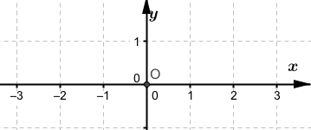
Simmetria rispetto all’asse delle x  A (–3; 1) diventa A’(.…; ….)  B (3; 1) diventa B’(….; .…) |  | Simmetria rispetto all’asse delle y  A (–3; 1) diventa A’(.…; ….)  B (3; 1) diventa B’(….; .…)
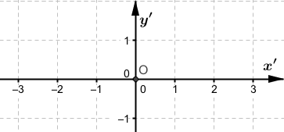
5. Come trasformi ABO con la simmetria rispetto all’asse delle y?
_____________________________________________________________________
III. Trasformare parabole con le equazioni di una simmetria
6. Nel piano Oxy qui sotto trovi la parabola d’equazione y = x² e un suo punto A.
Completa la tabella con il disegno delle due curve ottenute con le simmetrie indicate.
 | 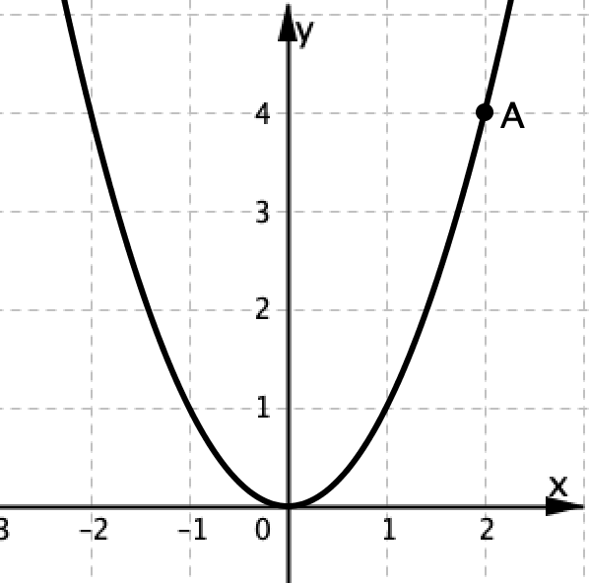
Simmetria rispetto all’asse delle x |  | Simmetria rispetto all’asse delle y
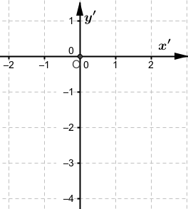 |  | 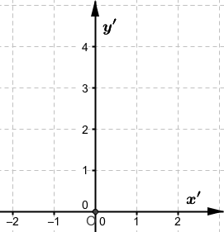
Le ………………… cambiano segno  L’equazione della curva è …………… |  | Le ………………… cambiano segno  L’equazione della curva è ……………
7. Come si trasforma la curva y = x² con la simmetria rispetto all’asse delle y?
_____________________________________________________________________
8. Come si trasforma il punto A con la simmetria rispetto all’asse delle y?
_____________________________________________________________________

